Урок музыки в 5 классе
Тема урока:
«Музыка в красках»
5 класс
Тип урока - урок формирования новых знаний
Учебные цели:
1. Сформировать представления о тембре.
2. Обобщить представление об интонации.
3. Закрепить навыки хорового исполнения.
Воспитательные цели:
1. Воспитание слушательской культуры.
2. Закрепление интереса и любви к музыкальному творчеству.
Развивающие цели:
1. Закрепление навыков инструментального и вокального исполнения.
2. Развитие музыкального воображения.

Методы обучения – объяснительно – иллюстративный, сравнения.

Оборудование - репродукции картин художников Шишкина И. «Солнечный день», Тропинина В. «Портрет гитариста», иллюстративный материал с изображением музыкальных инструментов, синтезатор, пианино.

Межпредметные связи – литература, изобразительное искусство.

Ход урока:
Учитель: Наш урок мы начнем с обычной артикуляционной гимнастики! Она очень помогает при пении, т.к. мышцы лица становятся эластичными и готовыми к работе. (Дети выполняют задание).

Град, а град!
Ты чему так рад?
Прыгаешь, смеешься, да еще дерешься!
Я совсем не рад, отвечает град.
Просто солнца луч просверлил бока у туч
И я вывалился, лечу,
И с досады всех колочу-у-у. (По методике Емельянова)

Учитель: А теперь вспомним попевку, которая часто звучит на наших уроках. (Звучит мелодия. Дети поют ее, называя ноты до ре ми фа соль соль
соль фа ми ре до до.)
Попробуем сегодня спеть ее со словами… о музыке!
Например: музыка моя, моя
музыка моя, моя
Учитель: Ребята, а почему мы пели именно с этими словами? О чем у нас пойдет речь на уроке?
Дети: О музыке!
Учитель: А какая она бывает, эта музыка?
Дети: Изобразительной. Она рисует портреты, окружающий мир.
Бывает выразительной. Выражает радость, печаль, грусть, смех.
Учитель: А что делает музыку выразительной?
Дети: Мелодия, интонация.
Учитель: А помните, мы учили песню о музыке композитора Г.Струве на стихи Иры Исаковой? Какая мелодия в этой песне?
(Тихо звучит мелодия)
Дети: Красивая, нежная…
Учитель: А какая интонация звучала?
Дети: Радости и печали, восхищения. Она звучала взволнованно.
Учитель: Вот именно так давайте попробуем спеть эту песню. Взволнованно, лирично, т.е. выразительно. (Дети исполняют песню)

Я хочу услышать музыку,
Я хочу увидеть музыку…
Что такое, эта музыка?
Расскажите мне скорей!
Птичьи трели – это музыка,
И капели – это музыка!
Есть особенная музыка
В тихом шелесте ветвей…
Видишь, лист кленовый кружится?
Тихо кружится под музыку…
Видишь, тучка в небе хмурится?
Будет музыка дождя…
И у ветра, и у солнышка,
И у тучки, и у дождика,
И у маленького зернышка
Тоже музыка своя…
Я хочу увидеть музыку…
Я хочу услышать музыку…

Учитель: А теперь обратимся к теме нашего урока – «Музыка в красках»
Ребята, вы любите рисовать красками?
Красиво у вас получается?
Давайте посмотрим на репродукцию картины И.Шишкина «Солнечный день». Нравится она вам? Какая здесь самая «главная» краска, т.е. преобладающая?

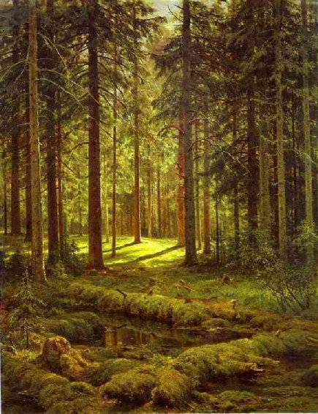

Дети: Зеленая.
Учитель: А получилась бы картина, если б художник написал ее одной зеленой краской, без оттенков? Всмотритесь, сколько их, этих говорящих оттенков зелени. Светлая зелень – молодая зелень. Густая сочная – уже набралась сил и соков из земли. Вон та зелень – на солнце, а вот эта – в тени. Вот сколько оттенков! Они делают картину какой?
Дети: Красивой, выразительной.
Учитель: Эти краски, оттенки мы видим, а я написала на доске «слышим». Почему?
Дети: Краски есть в звуках.
Учитель: Действительно, краски есть в звуках, и в голосах. И называется это в музыке словом «тембр».

Тембр – окраска звука (запись на доске).

Узнаем ли мы голоса друзей и знакомых в телефонной трубке?
А голоса любимых певцов и артистов?
Дети: Да, мы различаем их по тембру.
Учитель: И звуки музыкальных инструментов мы тоже различаем по тембру?
Дети: Да, у них своя окраска, свой тембр.
(Показ иллюстраций или слайдов с музыкальными инструментами)

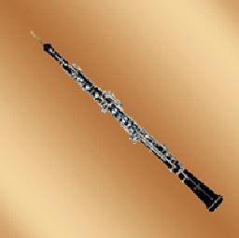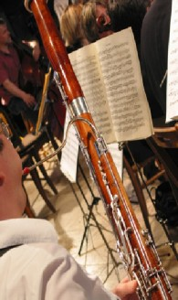

Учитель: Это – гобой, а это – фагот. Да -а –а, интересно бы было послушать прямо сейчас их голоса! А ведь у нас в классе есть синтезатор – электрический музыкальный инструмент. Чего он только не умеет! Может даже заменить звучание целого оркестра. С его помощью мы услышим сейчас звучание тембров гобоя, фагота и других музыкальных инструментов. Попробуем?
(Вызвать желающих и умеющих играть)
А остальные учащиеся будут слушателями. И, послушав, расскажут нам о своих впечатлениях.
(На доске записаны варианты ответов) мягко, светло, ярко, бархатно, прозрачно.

Учитель: Конечно, это не совсем точное звучание инструмента. Гораздо красивее звучат живые музыкальные инструменты. А хотите, мы сегодня встретимся с настоящим музыкальным инструментом? А настоящий музыкальный инструмент у нас находится баян, вы неоднократно слушали его звуки на уроках музыки.
(Учитель наигрывает музыку на баяне)

Учитель: Красивая была музыка?
Дети: Звучание тембра баяна передало нам легкую весёлую музыку.
Учитель: Я думаю, что сегодня мы целый урок отвечали на вопрос Иры Исаковой, который звучал в песне «Музыка»: Что такое эта музыка? Расскажите мне скорей!
Ведь музыка, оказывается, еще и художник! У нее свои краски-звуки, от самых нежных оттенков до самых сочных и ярких. И называются эти краски музыки каким словом?
Дети: Тембр!
(Звучит стихотворенье М.Ивенсона «Послушай, музыка вокруг!»)

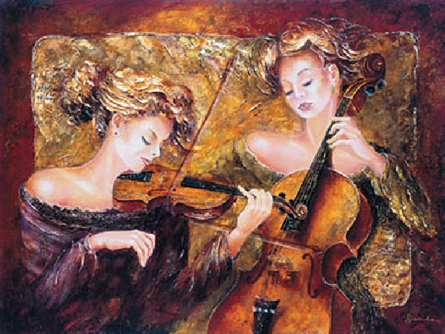
МУЗЫКА
М.Ивенсен
Послушай: музыка вокруг,
Она во всем - в самой природе,
И для бесчисленных мелодий
Она сама рождает звук.
Ей служат ветер, плеск волны,
Раскаты грома, звон капели,
Птиц несмолкаемые трели
Среди зеленой тишины,
И дятла дробь, и поездов
Гудки, чуть слышные в дремоте,
И ливень - песенкой без слов
Все на одной звенящей ноте.
А снега хруст! А треск костра!
А металлическое пенье
И звон пилы и топора!
А проводов степных гуденье!
...Вот потому-то иногда
Почудится в концертном зале,
Что нам о солнце рассказали,
О том, как плещется вода,
Как ветер шелестит листвой,
Как, заскрипев, качнулись ели...
А это арфы нам напели,
Рояль, и скрипка, и гобой.

Домашнее задание: Выполнить работу с картинками – раскрасками с изображением музыкальных инструментов, т.к. на следующем уроке – новая встреча с музыкой!

